BD Lista 5

Exercício 1

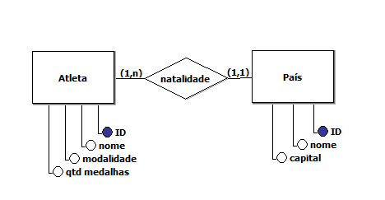

Exercício 2

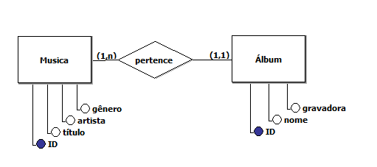

Exercício 3

Exercício 4

